Паспорт и инструкция
по сборке.
Хозяйственный шкаф ШМ-21П

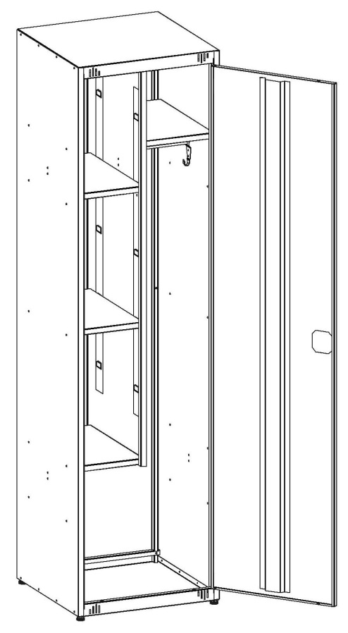

Благодарим Вас за покупку нашей продукции.

1.Назначение и особенности конструкции
1.1. Шкаф металлический напольный, сборный предназначен для размещения хозяйственно-бытовых принадлежностей.
1.2. Шкафы изготовлены из качественной листовой стали и окрашены порошковой краской. Цвет - RAL 7035 (светло-серый).
1.3. Порошковое покрытие изделия допускает проведение влажной уборки.
Не допускается для уборки применять моющие средства, содержащие абразивы.
1.4. Упакованное изделие хранить при температуре от -40С до +40С и относительной
влажности не более 70 %.
1.5. Изделие не требует технического обслуживания в процессе эксплуатации.

2.Требования техники безопасности
2.1. Перед эксплуатацией шкафа необходимо внимательно ознакомиться с паспортом и руководством по сборке шкафа.
2.2. Запрещается использовать шкаф, собранный с отступлениями от инструкции по сборке.
2.3. Запрещается использовать шкаф в горизонтальном положении.
2.4. Шкаф должен устанавливаться на горизонтальной площадке.
2.5. Складирование шкафов в упаковке друг на друга не более 5 штук.
2.6. Транспортировать шкафы в упаковке только в вертикальном положении.

3.Основные технические характеристики
Технические  характеристики | Масса нетто шкафа не более, кг | Габаритные размеры (ГхШхВ), мм
Шкаф ШР-21П | 27.0 | 1850x500x490
Шкаф ШМ-21П | 27.0 | 1850x500x100

4.Комплектация 1 шкафа
№ | Наименование | В собранном виде | В разобранном виде
№ | Наименование | Кол-во | Кол-во
1 | Боковина с планками под переставные полки | 1 | 1
2 | Боковина | 1 | 1
3 | Стенка задняя | 1 | 1
4 | Перегородка с планками под переставные полки | 1 | 1
5 | Дверь с ребром жесткости | 1 | 1
6 | Крыша | 1 | 1
7 | Дно | 1 | 1
8 | Полка | 4 | 4
9 | Заклепка | - | 47
10 | Опора регулируемая | 4 | 4
11 | Замок ригельный | 1 | 1
12 | Ригель | 2 | 2
13 | Перекладина | 1 | 1
14 | Крючок комбинированный | 2 | 2
15 | Втулка проходная | 2 | 2
16 | Паспорт | 1 | 1

6.Свидетельство о приёмке и упаковке

Шкаф соответствует ГОСТу 16371-93

Упаковщик ____________________

Мастер упаковки ____________________

Штамп (ОТК) ____________________

Дата выпуска «___» _________ 201__ г.

Дата продажи «___» _________ 201__ г.

Подпись продавца ____________________

Ваш региональный дилер ____________________

7.Гарантийные обязательства

7.1. Предприятие-изготовитель гарантирует нормальную работу шкафа при соблюдении потребителем условий эксплуатации, правила хранения и транспортировки, указанные в данном руководстве.
7.2. Завод принимает претензии по качеству продукции в течение одного года с момента продажи.
7.3. Предприятие оставляет за собой право изменения конструкции с целью улучшения потребительских качеств изделия
7.4. При предъявлении рекламаций необходимо приложить «Свидетельство о приемке».
7.5. Предприятие-изготовитель не несет ответственности за не соблюдения условий эксплуатации, правил хранения и транспортировки.

5. Порядок сборки

5.1. Соединить боковины и заднюю часть шкафа с помощью заклепок через центральные отверстия в задних стенках.

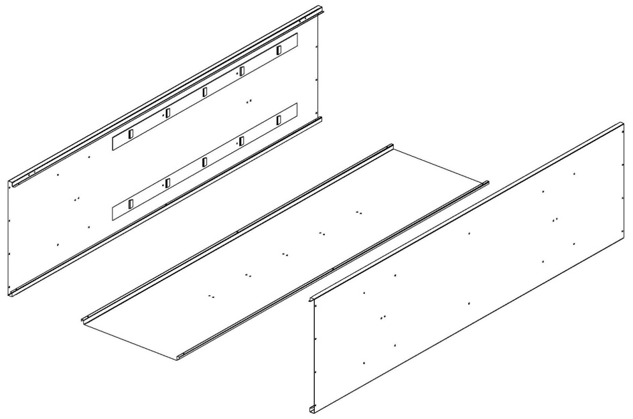

5.2. Установить крышу/дно. Соединить детали с помощью заклепок.
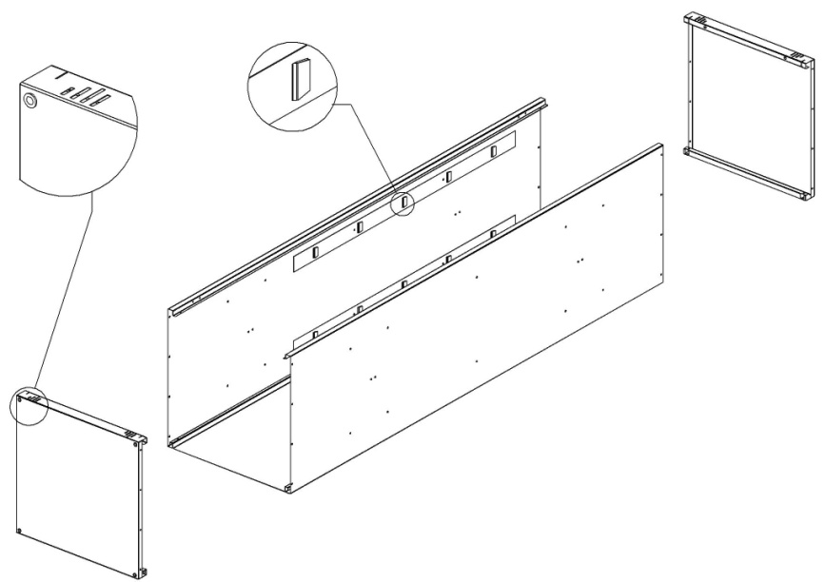

5.3. Присоединить перегородку к шкафу, как показано на рисунке. Пазы полкодержателей должны быть направлены в одну сторону.

5.4. Присоединить нижнюю полку левой секции и верхнюю полку правой секции к боковине и перегородке с помощью заклёпок.
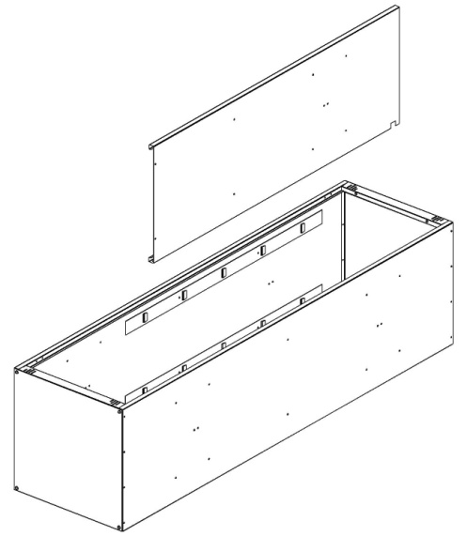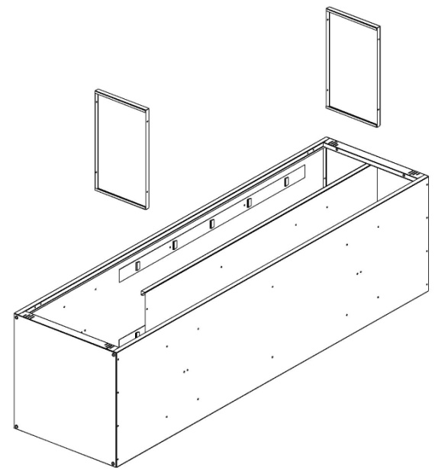

5.4. Установить съёмные полки. Прикрутить регулируемые ножки. Поставить шкаф вертикально.

5.5.Вставить поочерёдно оба ригеля конусом в отверстия направляющих втулок двери (Рис.5А). Установить два ригеля в замке.
ВНИМАНИЕ! Центральный винт замка не выкручивать!
Заведите плоский конец ригеля под планку замка и, слегка отогнув её ригелем, установите на штифты язычка (Рис.5Б).

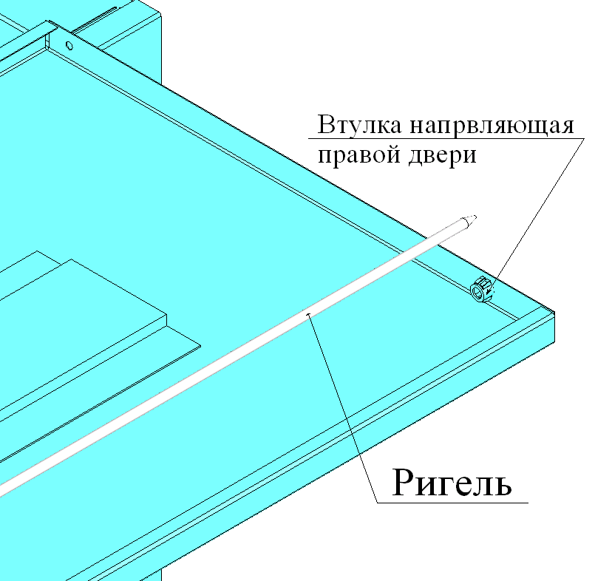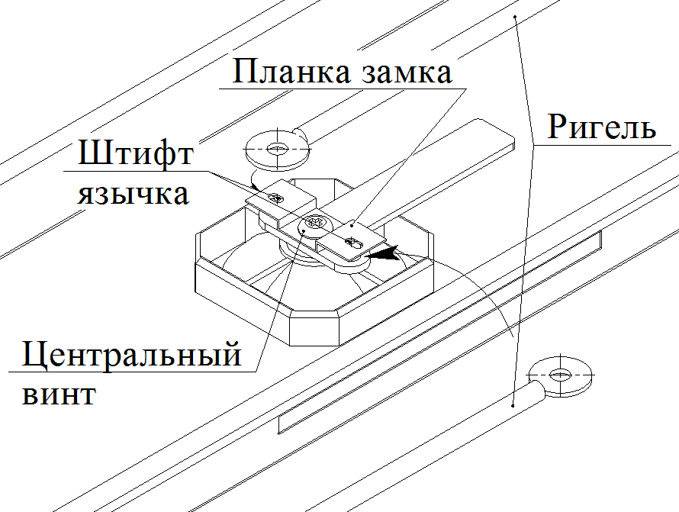

Рис. 5А Рис. 5Б

5.6. Присоединить дверь к боковине с помощью заклёпок.
Установить полки и перекладину в корпус шкафа.

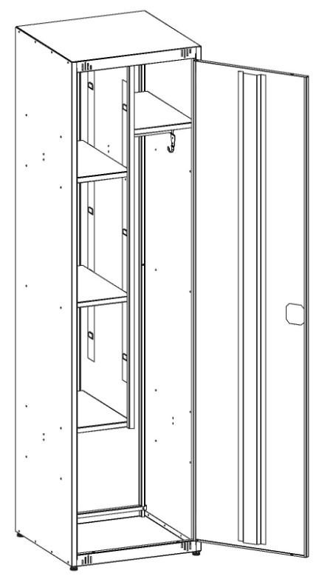

Шкаф готов к использованию.

Сборочные детали по позициям:

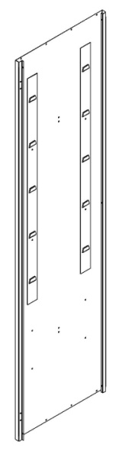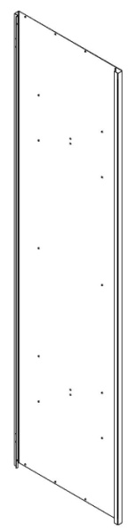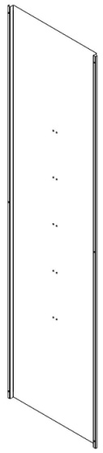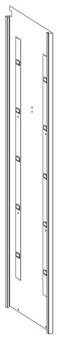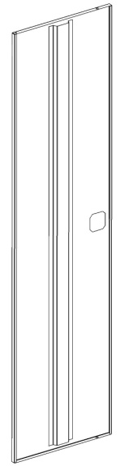

1-Боковина с планками 2-Боковина 3-Стенка задняя 4-Перегородка 5-Дверь
под перставные полки

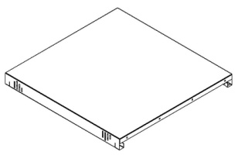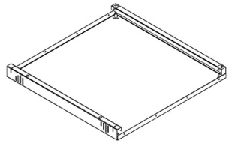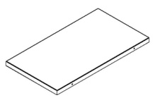

6-Крыша 7-Дно 8-Полка

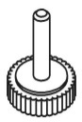

9-Заклепка 10-Регулируемая 11-Замок ригельный 12-Ригель
опора
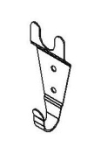
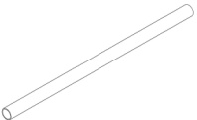

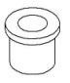

13-Перекладина 14-Крючок комбинированный 15-Втулка проходная

